**Manual de Utilização (*DelieveryApp*)**

Na aplicação DelieveryApp, existe primeiro uma interface que oferece ao utilizador a possibilidade de entrar como cliente ou funcionário com este aspecto:

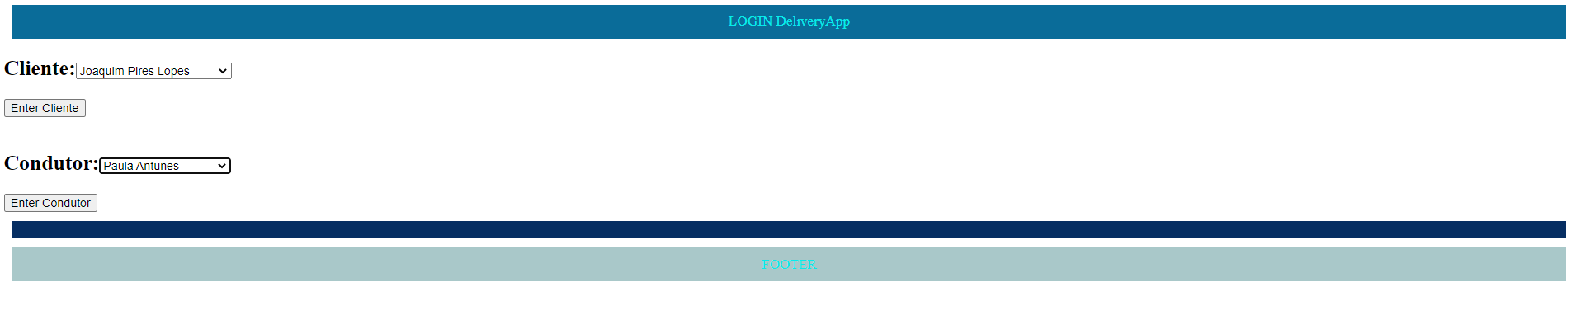

Aqui o usuário poderá escolher a sua conta de cliente ou poderá também entrar como condutor se a sua conta for de condutor.

Em termos de cliente o mesmo poderá na sua página inicial ver todos os anúncios que se encontram disponíveis na App e também criar o seu anúncio com todos os dados necessários, na hiperligação com o nome de “Adicionar Anúncio”.

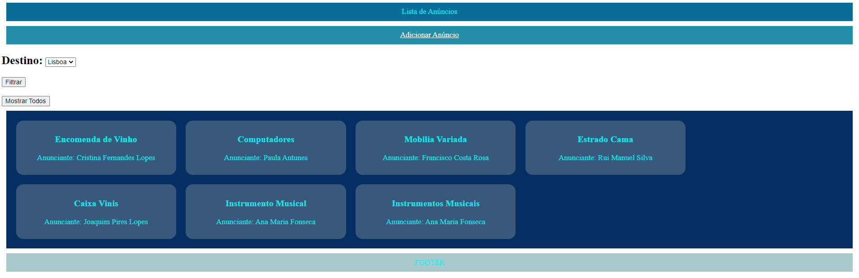

Aqui também oferece um filtro de destino para filtrar os anúncios que aparecem e para tornar mais fácil ao cliente encontrar algum tipo de anúncio.

Na página de criação de anúncio, o utilizador poderá inserir todo o tipo de informações para satisfazer os dados necessários á inserção do mesmo. Em que depois de ter preenchido com todos os dados poderá enviar a sua submissão.

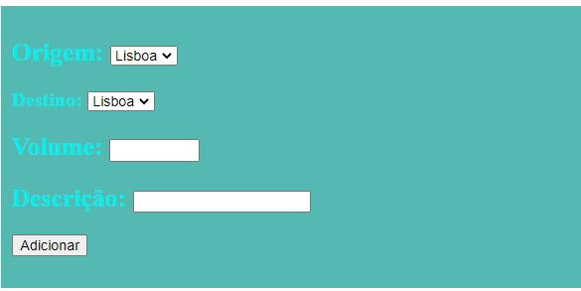

Depois de criar o anúncio irá aparecer de seguida um registo já com o nome de utilizador que entrou na aplicação, e que o anúncio que acabou de criar foi feito por esse utilizador com todas as informações já antes preenchidas.



Depois de adicionar o anúncio, ira aparecer na lista de anúncios porque o mesmo ainda não foi aceite.

Na interface de condutor, o mesmo poderá criar anúncios com o mesmo tipo de interface que o cliente, mas agora o mesmo poderá selecionar qualquer tipo de anúncio para aceitar o mesmo e para fazer a entrega do mesmo.



Depois de aceitar o anúncio, o anuncio vai sair da lista dos anúncios porque já foi aceite e o mesmo anuncio vai receber um estado relativo a entrega do mesmo.